**Информация к проекту решения по заявлению:**

**1.4. Коровина Е. Н.**

**Земельный участок:**

кадастровый номер **54:35:032530:51**;

местоположение:Новосибирская область, г Новосибирск, **Заельцовский район**, ул Сухарная 2-я, д 192;

площадь 456 кв.м.;(планшет 518, 563).

**Зонирование:** Зона застройки жилыми домами смешанной этажности (Ж-1), Подзона застройки жилыми домами смешанной этажности различной плотности застройки (Ж-1.1)

**Заявленные требования:** *в части уменьшения минимального отступа от границ земельного участка для индивидуального жилого дома с 3 м до 0,3 м со стороны земельного участка с кадастровым номером 54:35:032530:11, с 3 м до 0,7 м со стороны земельного участка с кадастровым номером 54:35:032530:12*

**Обоснование согласно заявлению:** *в связи с тем, что размер земельного участка близок к минимально установленному градостроительным регламентом минимальному размеру земельного участка, конфигурация земельного участка является неблагоприятной для застройки*

**Планируется: оформление индивидуального жилого дома**

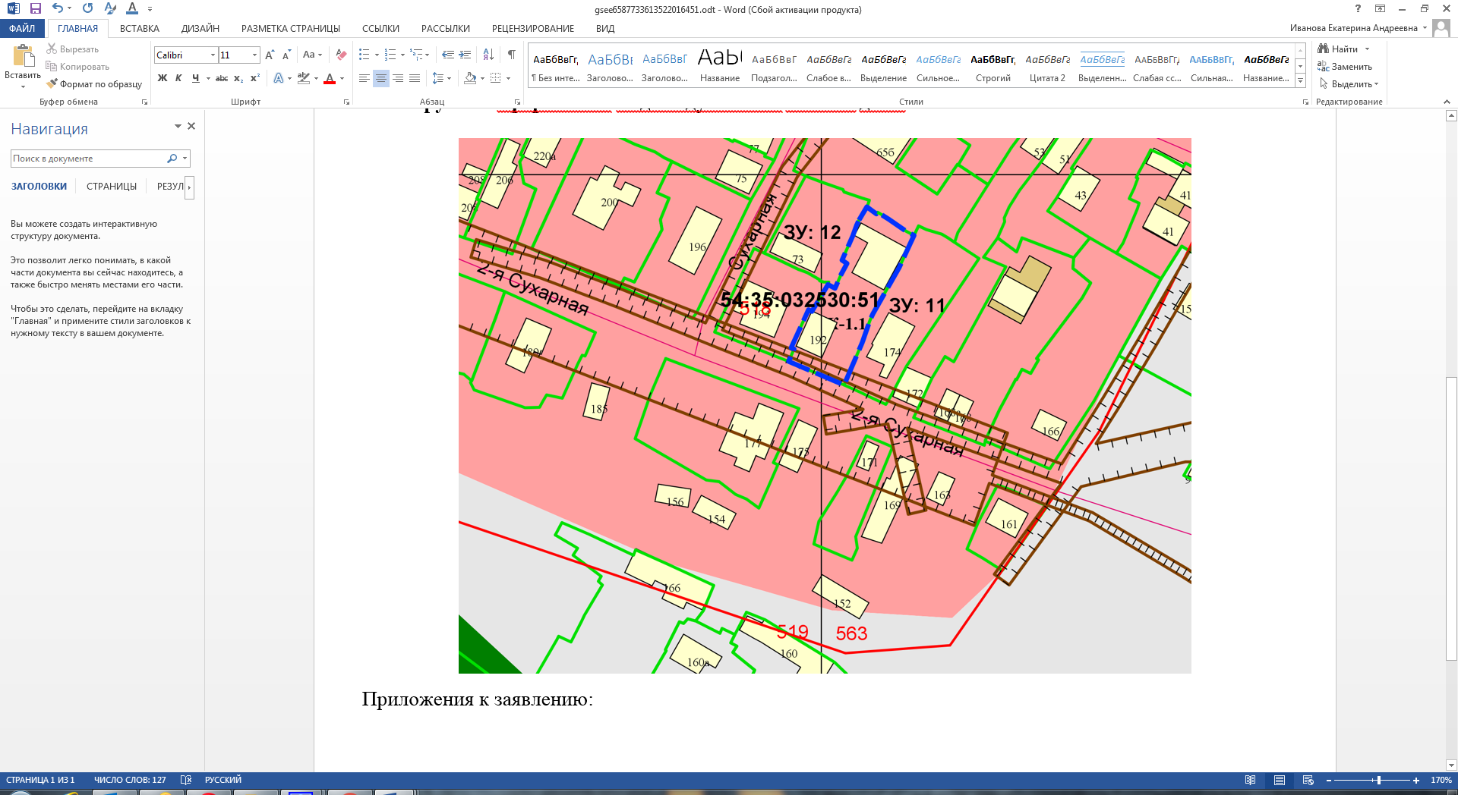

**0,3 м**

**0,7 м**

Приложения к заявлению: